淡江時報 第 1210 期
書藝智生陳麒名奪冠 黃子嘉劉兆崴分獲二、三名
學校要聞
【記者林庭安淡水校園報導】文錙藝術中心舉辦第二屆「書藝智生-AI生成書法創藝比賽」，比賽結果日前出爐，由社會人士陳麒名〈山水交錯〉獲得第一名，本校資工系博士生、海洋及水下科技研究中心前專案經理黃子嘉〈大巧若拙〉獲得第二名，資工系碩士生劉兆崴〈飛越之思〉獲得第三名。

參賽者將傳統書法特色與AI結合，運用生成式AI繪圖軟體，生成饒富想像力的書法創藝作品，在創作中認識書法內涵、特色與傳承的意義，進而生成出具創新精神的書法藝術作品。文錙中心主任張炳煌表示，為促進AI科技與傳統書法的融合，鼓勵年輕世代親近書法，遂再度辦理，此次最年輕的得獎者為國中生，是全民參與科技與傳統書法發展的具體實現。

黃子嘉表示，這次得獎，對她是一種肯定，讓她更有信心在AI創作之路持續探索，「這件作品展現我對書法及待人處世的想法，呈現外表樸拙、粗糙，但背後卻是有節奏、平衡的，就如同AI與人類的合作，不求完美，而是在過程中找到彼此的節奏與理解。」劉兆崴表示，很高興在人文領域比賽獲獎，對於資訊領域出身的他，是莫大的鼓勵，「作品以潑墨與留白勾勒出書法的脈動，且融入于右任勁健遒美之韻，象徵本校的知性精神。作品形塑SDGs的空間，呼應永續的議題，期望引發大眾對環境永續發展的深思。」
2025/04/06

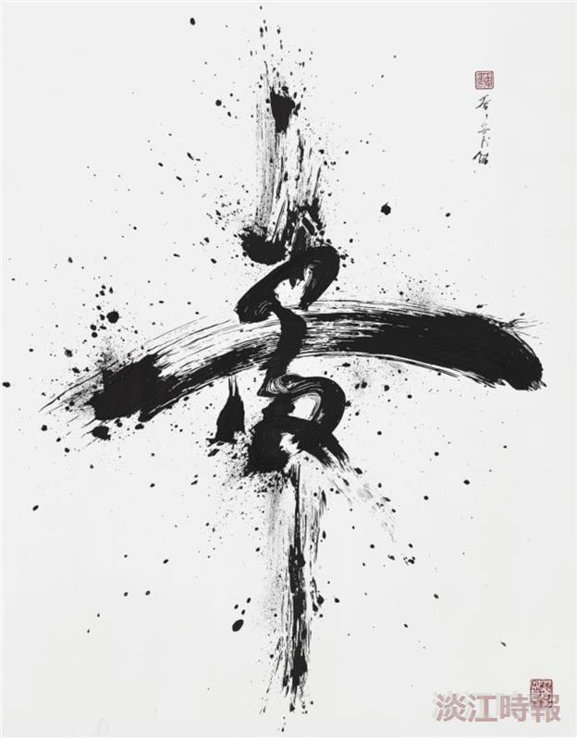
「書藝智生-AI生成書法創藝比賽」第一名陳麒名作品〈山水交錯〉。（圖／文錙藝術中心提供）

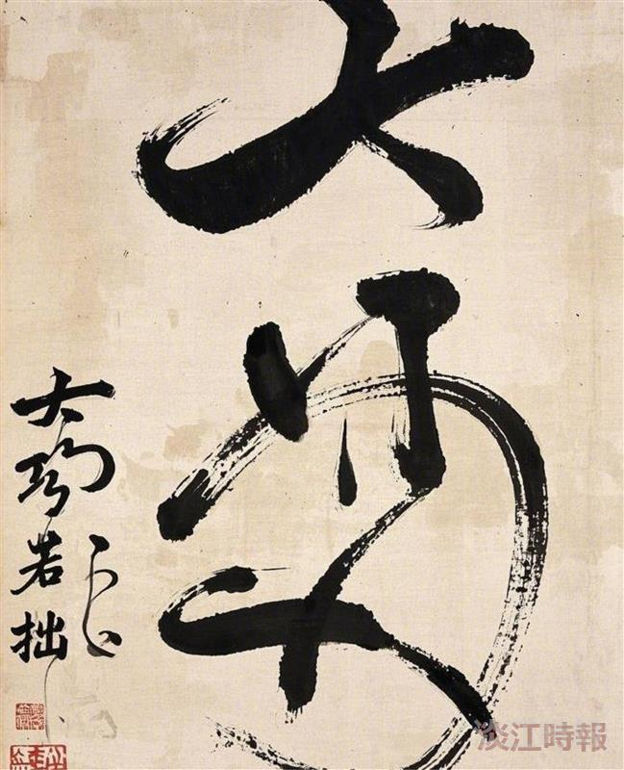
「書藝智生-AI生成書法創藝比賽」第二名黃子嘉作品〈大巧若拙〉。（圖／文錙藝術中心提供）

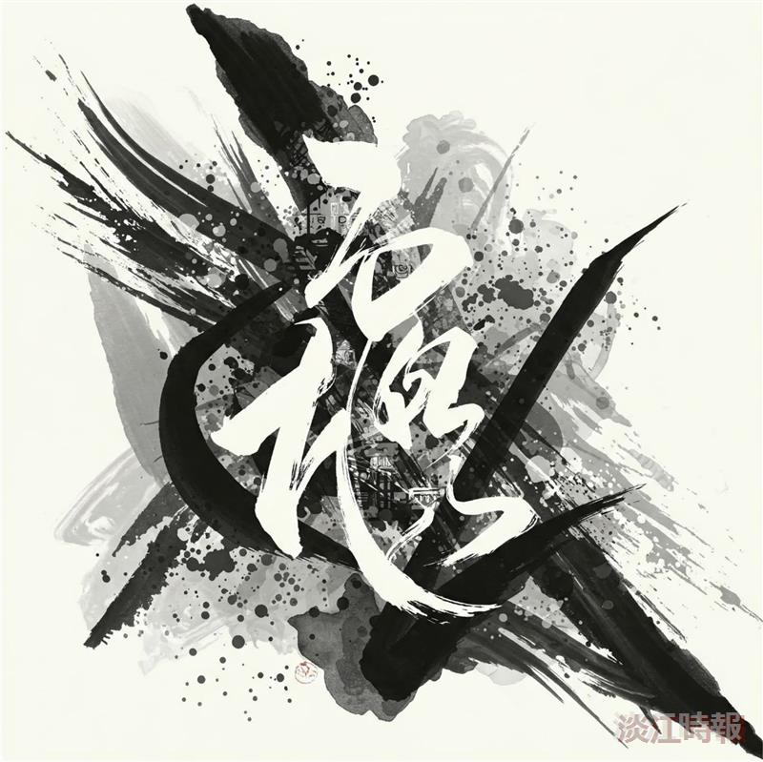
「書藝智生-AI生成書法創藝比賽」第三名劉兆崴作品〈飛越之思〉。（圖／文錙藝術中心提供）

